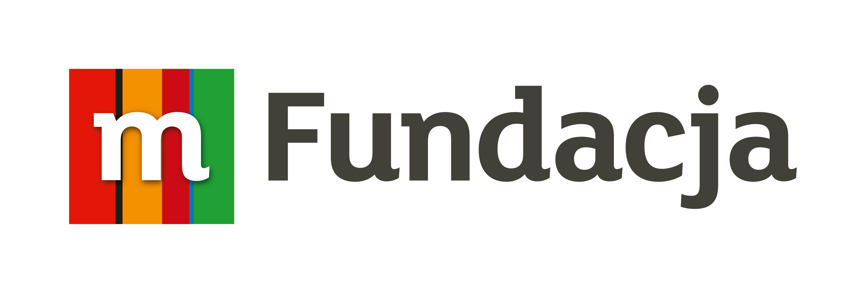

**KONKURS FOTOGRAFICZNY**

Przypominam, że do 23 listopada 2018r. trwa konkurs fotograficzny pt. „Symetria wokół nas” w ramach realizacji projektu matematycznego pod nazwą **Gdzie się ukrywasz symetrio?** programu grantowego „mPotęga”.

**Projekt dofinansowała Fundacja m Banku.**

Konkurs skierowany jest do uczniów klas IV-VI szkoły podstawowej w Trzebuni.

Najpiękniejsze i najciekawsze fotografie będą nagrodzone.

Konkursem zajmują się panie mgr Agnieszka Nowików i mgr Iwona Rakoczy.

Zachęcamy do udziału.

Poniżej z zamieszczam Regulamin Konkursu Fotograficznego i wzory oświadczeń.

Koordynator projektu M. Baran-Czesnowska

**Załącznik 1**

**OŚWIADCZENIE**

**Oświadczam, iż przekazane prace fotograficzne na konkurs pt. „Symetria wokół nas” nie naruszają majątkowych i osobistych praw autorskich osób trzecich.**

miejscowość i data ….....…....................................................

podpis uczestnika konkursu ……………………………………………………….….....…....................................................

**Załącznik 2**

**OŚWIADCZENIE**

**Oświadczam, że osoba przedstawiona na zdjęciu wyraża zgodę na nieodpłatną publikację wizerunku w celach organizacyjnych i promocyjnych konkursu pt. „Symetria wokół nas”.**

miejscowość i data ….....…....................................................

podpis uczestnika konkursu …………………………………………………………….....…....................................................

